LAPORAN KINERJA PEKANAN TENAGA PENDIDIKAN DAN KEPENDIDIKAN
SMK ASYSAAKIRIN
Nama : Rokhmatul Zannah ,S.Pd
Jabatan/Tugas : Guru Mapel Mulok Basa Sunda dan Seni Budaya
Tanggal : 25 s/d 29 Mei 2026
No | Hari/Tanggal | MATERI YANG DISAMPAIKAN | Hambatan dikelas | Analisis Tindak Lanjut | Dokumentasi
1 | Senin, 25 Mei 2026 | Kls X BDP  Materi Bs Sunda Membahas Soal-soal |  |  | 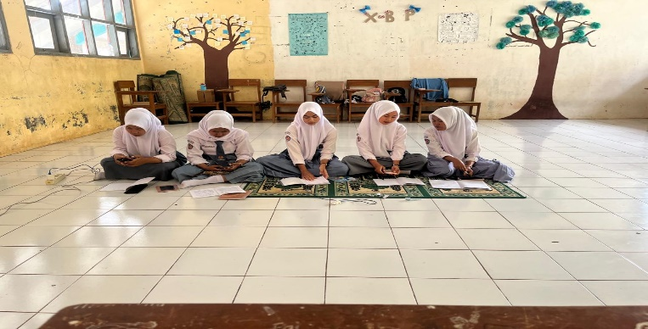
2 | Selasa,26 Mei 2026 | -Sholat Dhuha |  |  | 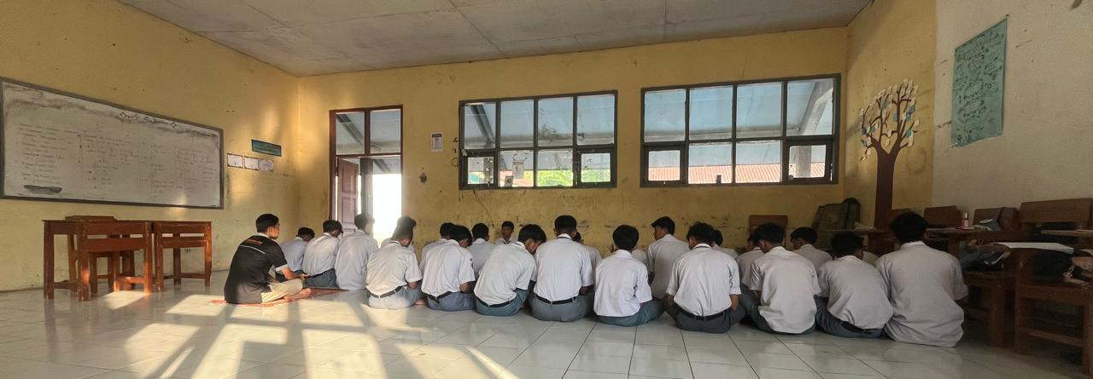
3 | Selasa,26 Mei 2026 | Kls X BDP ,X TKJ,X TBSM  Pengumpulan hasil Prakarya |  |  | 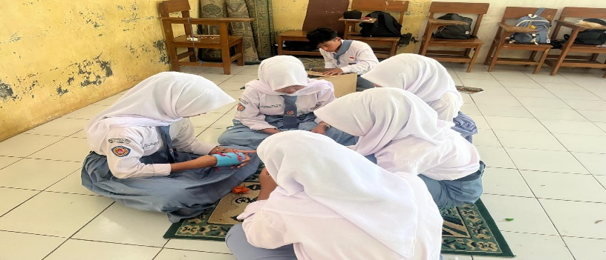
4 | Selasa 26 Mei 2026 | Kls X TKJ Membuat Prakarya |  |  | 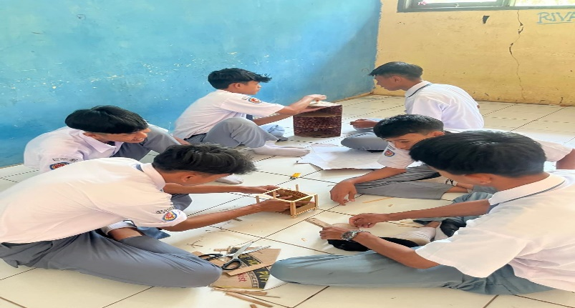
5 | Selasa,26 Mei 2026 | Klas X TBSM Membuat Prakarya |  |  | 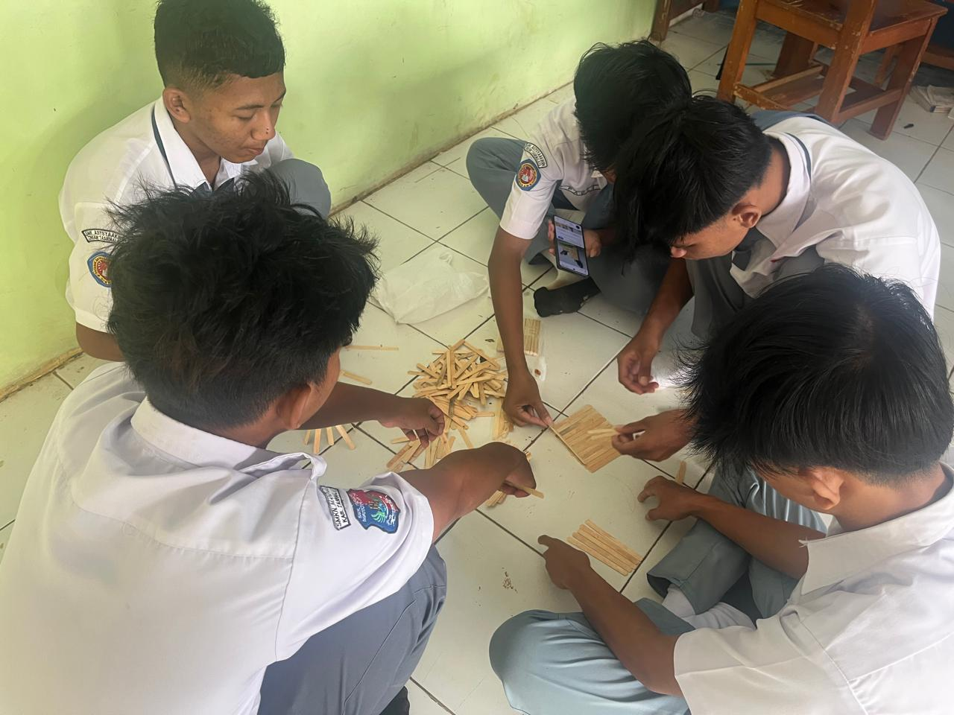
5 | Selasa 26 Mei 2026 | Kls X TKJ materi basa sunda Membahas soal -soal |  |  | 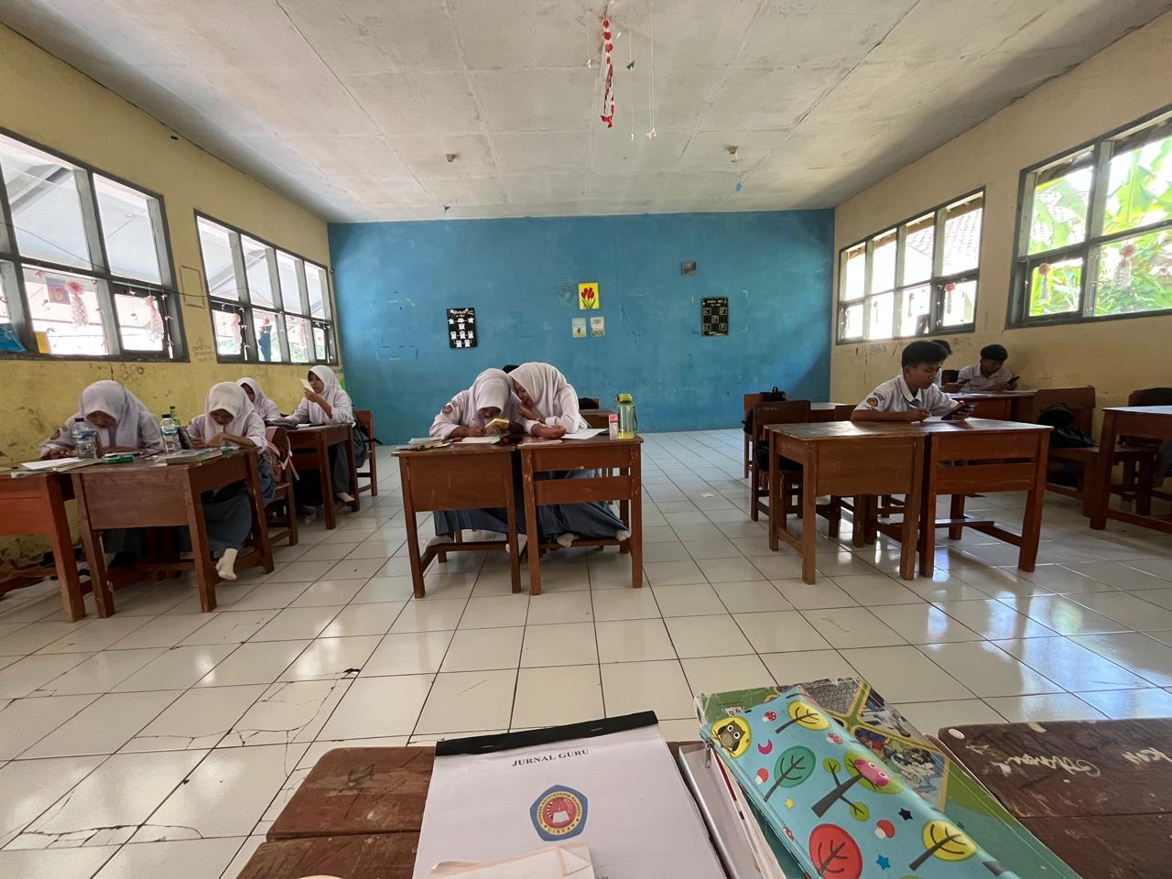
6 | Rabu,27 Mei 2026 | Libur Idul Adha |  |  | -
4 | Kamis,28 Mei 2026 | Libur
5 | Jumat ,29 Mei 2026 | Libur
Rencana Materi Pekan Depan
Pelaksanaan PSAT
KEGIATAN DILUAR TUPOKSI TUGAS
Selasa,26 Mei 2026 Piket Kebersihan Ruang Guru

Yang Membuat,
ROKHMATUL ZANNAH

